**Общие правки**

**1. поменять весь шрифт, на более читабельный без скруглений, например** [**Roboto**](https://fonts.google.com/specimen/Roboto) **или** [**Rubik**](https://fonts.google.com/specimen/Rubik)**.**

**2. Сделать обязательно все иконки, лого, фоны ПО ЦЕНТРУ!! чтобы все пнгшки внутри фонов и всё остальное было по центру.**

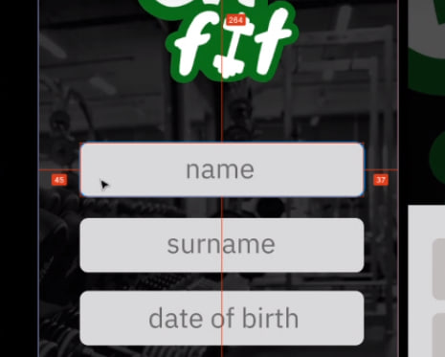

**3. Обрезать фотку заднего фона, чтобы оптимизировать работу приложения.**

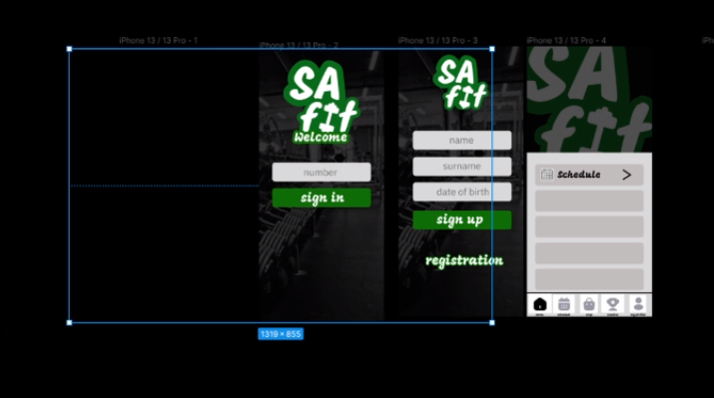

**4. Привести все к одному стандарту, размеру и убрать задний фон у этих кнопочек (**можешь взять [здесь](https://fonts.google.com/icons) и [здесь](https://oblador.github.io/react-native-vector-icons/)).

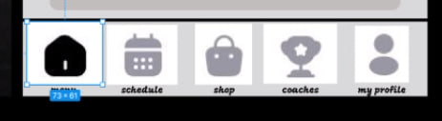

**5. Сделать скругления в меню на кнопках: расписание, магазин и ТД, как у тебя сделано в timetable серый фон.**

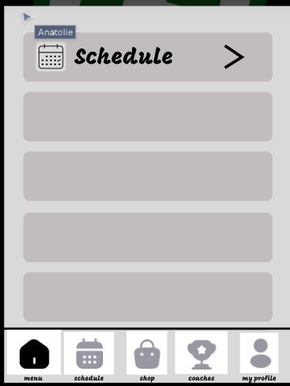

**6. Поменять Sign in и Sign up на вход и регистрацию.**